1) Mi XML está en el mismo folder (XML) que el XSL

2) Si arrastro el XML a la barra de direcciones de IE me muestra la tabla transformada del XML

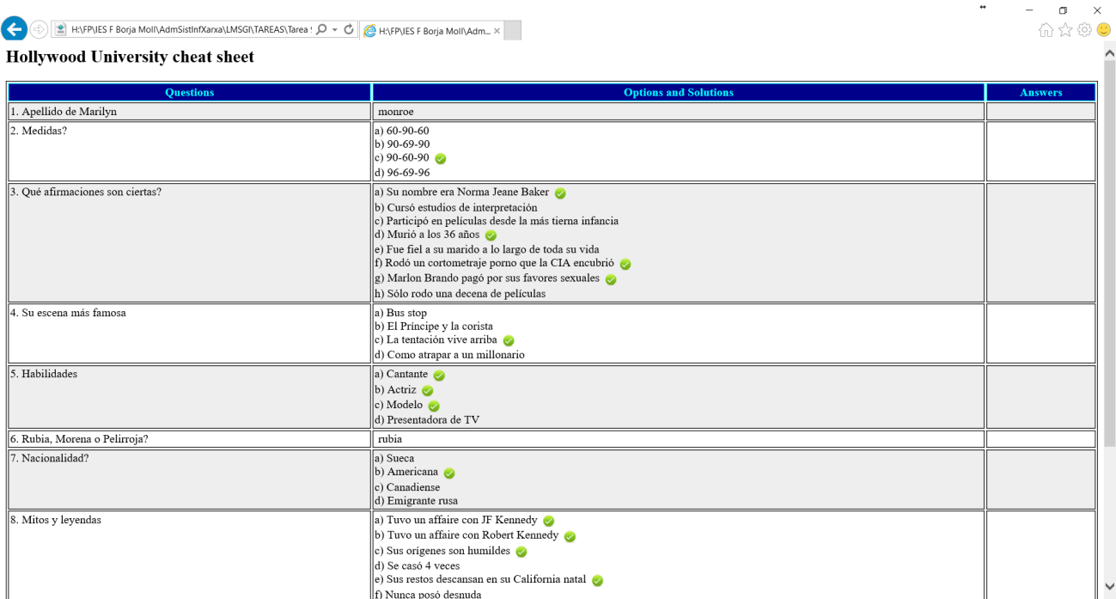

3) Exactamente lo mismo sucede si es Mozilla Firefox en vez de IE

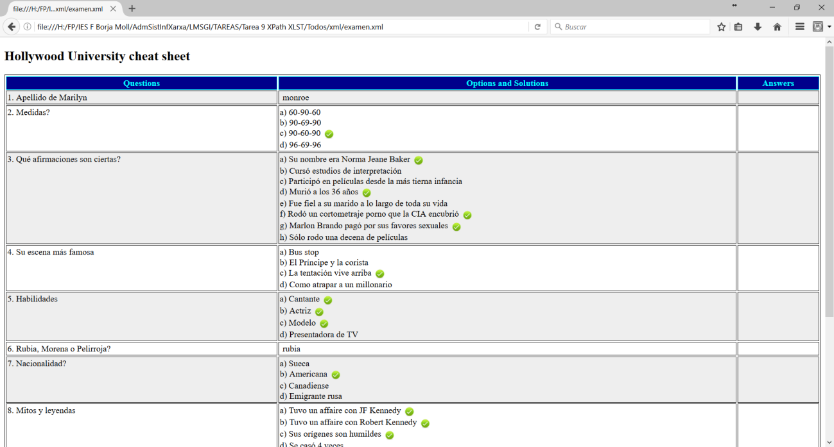

(notar la barra de direcciones en ambos ejemplos anteriores, estoy abriendo un xml en local)

4) Si ahora lo repito con Chrome, nada, página en blanco

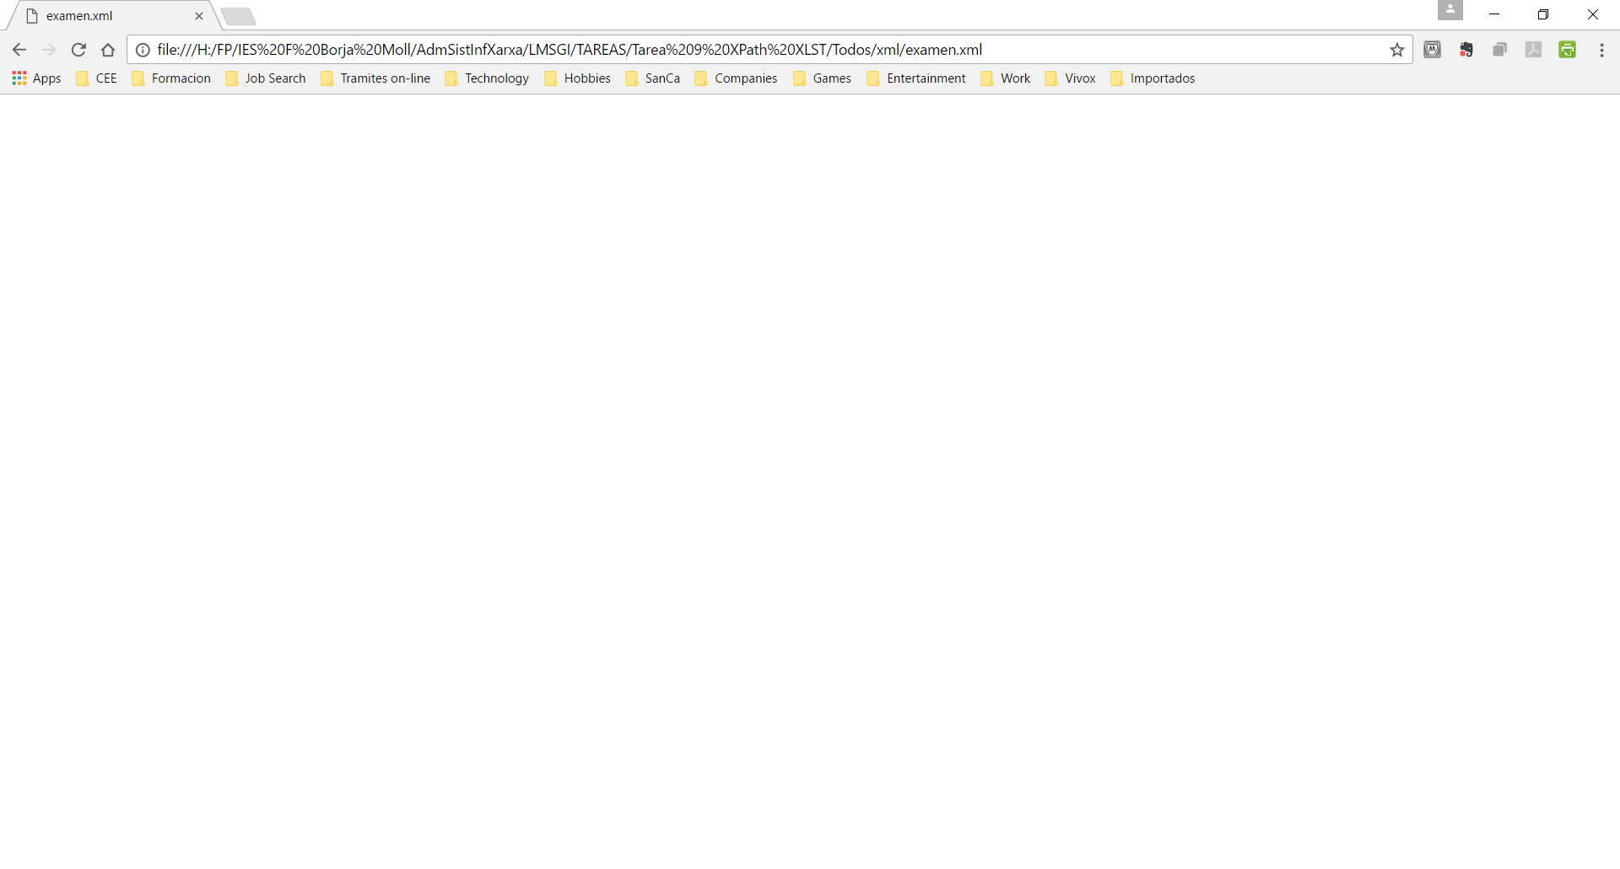

5) sin embargo, abriendo el rawgit del mismo xml subido a GitHub sí lo muestra bien en Chrome.

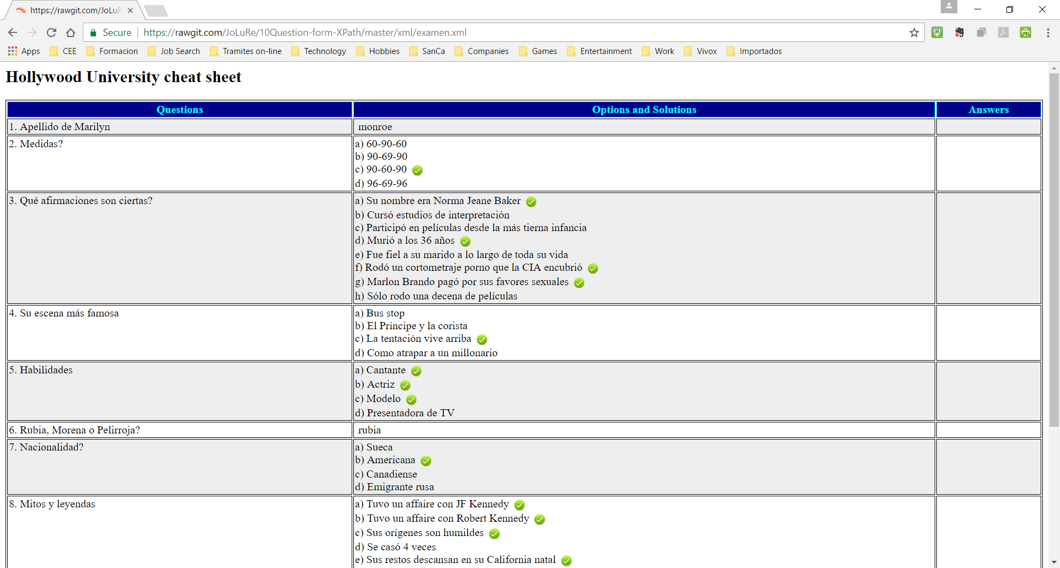

Es esto normal o le pasa algo a mi Chrome o a mi xml/xsl?